WSZY - zrób porządek z wszawicą
Wszawica jest tematem tyleż wstydliwym, co jednocześnie bardzo powszechnym. Zarazić się nią można tylko poprzez bezpośredni kontakt. Wszy najczęściej występują u dzieci, ponieważ często stykają się one głowami podczas zabawy.
Wszawica jest wywoływana przez pasożyta - za jej pojawienie się odpowiada wesz głowowa (pediculus capitis), żyjący wyłącznie na owłosionej skórze głowy człowieka i żywiący się jego krwią. Wielkość dorosłego owada nie przekracza 2-3 mm. Larwy wszy (gnidy) mają kolor białawo-brązowy, rozmiarem przypominają główkę szpilki. Samica składa zwykle od 6 do 8 jaj dziennie przez kolejne 20 dni. Dzięki substancji klejącej mocno przyczepiają się do skóry głowy. W ciągu 10 dni z jajeczek wylęga się larwa, która następnie przekształca się w dorosłego osobnika.
W miejscu ukąszenia powstaje niewielkie zgrubienie, które swędzi i piecze. Wesz głowowa potrafi jedynie pełzać, dlatego też zarazić się nią można tylko przez bezpośredni kontakt z osobą chorą. Z tego też powodu, największe zagrożenie zakażeniem występuje wśród dzieci i młodzieży, które w przeciwieństwie do osób dorosłych nie zachowują wystarczającego dystansu - przytulają się głowami w trakcie zabawy, śpią obok siebie w czasie poobiedniej przerwy, pożyczają sobie nawzajem szczotki czy gumki do włosów.

Gdzie występują wszy?
Powszechne przekonanie, że występowanie wszy związane jest z brudem, ubóstwem oraz brakiem przestrzegania podstawowych zasad higieny, spowodowało, że temat wszawicy jest w naszym kraju tematem tabu. A fakty są takie, że wszawica od zawsze występuje na całym świecie. Problem dotyczy wszystkich kontynentów, stref klimatycznych i populacji. Rozprzestrzenianiu się zakażenia sprzyjają duże skupiska ludzkie.
Wszawicą można zarazić się w przedszkolach, szkołach, na koloniach i obozach organizowanych dla dzieci i młodzieży, przez pożyczanie czapek, szalików lub wspólne korzystanie z grzebieni.
Wszawicą można zarazić się tylko przez bezpośredni kontakt, dlatego warto:
- systematycznie kontrolować włosy dzieci (raz na 2 tygodnie oraz po każdym powrocie dziecka z wakacji lub wycieczek szkolnych)
- nie korzystać wspólnie z rzeczy osobistego użytku (grzebienie, szczotki, gumki do włosów, ręczniki, czapki, szaliki)
- unikać bezpośredniego kontaktu głowami (włosami) z innymi ludźmi.
Ważne
- Wesz głowowa nie potrafi przeżyć bez swojego żywiciela - człowieka
- Nie bytuje na zwierzętach domowych (pies, kot), dlatego nie musisz przeglądać ich sierści.
- Wszy nie skaczą i nie pływają i dlatego do zakażenia może dojść jedynie przez bezpośredni kontakt głowy z głową.
Wszawicą można zarazić się tylko przez bezpośredni kontakt, dlatego warto:
- systematycznie kontrolować włosy dzieci (raz na 2 tygodnie oraz po każdym powrocie dziecka z wakacji lub wycieczek szkolnych)
- nie korzystać wspólnie z rzeczy osobistego użytku (grzebienie, szczotki, gumki do włosów, ręczniki, czapki, szaliki)
- unikać bezpośredniego kontaktu głowami (włosami) z innymi ludźmi.

Jak rozpoznać wszy u dzieci?
Najbardziej charakterystycznym objawem wszawicy jest świąd. Gdy dziecko nieustannie drapie się po głowie, niezwłocznie skontroluj skórę jego głowy i włosy. Gnidy (jaja wszy) występują zwykle u nasady włosów, mają biały kolor i przypominają łupież (w przeciwieństwie do łupieżu nie da się ich łatwo usunąć). Wszy występują najczęściej za uszami i z tyłu głowy tuż nad karkiem. Dorosłe osobniki widoczne są gołym okiem. Ponieważ odnóży nie widać, wyglądają jak ziarenka sezamu. Jeżeli stwierdzisz lub tylko podejrzewasz u dziecka wszawicę, niezwłocznie przejrzyj głowy pozostałych domowników.

Cykl rozwojowy wszy
Wszy, które dopiero co wykluły się z jaj nazywane są larwami. Będą one zdolne do reprodukcji po 9-12 dniach. Wszy, które są już zdolne do rozmnażania się mają brązowy kolor i są mniej więcej wielkości ziarna sezamu. Długość życia dorosłej wszy to około 30 dni i może ona znieść między 150 a 300 jaj. Aby pozbyć się wszawicy, trzeba użyć preparatu, który skutecznie eliminuje i wszy ich jaja, by nie pojawiło się nowe pokolenie wszy.

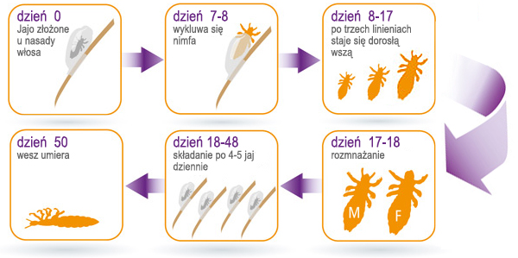

Jak leczyć wszawicę?
Po pierwsze – postępować zgodnie z załączoną do preparatu instrukcją
Bardzo ważna jest prawidłowa aplikacja preparatu, w odpowiedniej ilości oraz pozostawienie go na włosach przez wskazany w instrukcji okres czasu. Zastosowanie zbyt małej ilości preparatu oraz zbyt krótka aplikacja może skutecznie osłabić działanie środka przeciw wszawicy. Koniecznie trzeba również zwrócić uwagę na zalecenia dotyczące powtarzania zabiegów. Często powtarzanym w leczeniu wszawicy błędem jest zaniechanie dalszej kuracji po początkowej, szybko następującej poprawie. Bardzo charakterystyczne w takich wypadkach są szybkie nawroty wszawicy. Większość preparatów wymaga powtórzenia kuracji.
Po drugie - wyczesywanie włosów
Zwykle samo zastosowanie środka przeciw wszawicy nie wystarczy, trzeba jeszcze systematycznie wyczesywać wszy i ich jaja bardzo gęstym grzebieniem. Trzeba dokładnie przejrzeć włosy pasmo po paśmie. Największe skupiska można znaleźć za uszami i nad karkiem. Pozostawienie gnid może niestety spowodować nawrót choroby.
Po trzecie – równoczesne leczenie wszystkich zarażonych osób
Wszawica jest chorobą która niestety dość szybko się rozprzestrzenia. Dlatego w przypadku jej wykrycia bardzo ważne jest aby jednocześnie leczyć wszystkich chorych. Jeżeli u jednego z domowników wykryto wszy trzeba koniecznie skontrolować wszystkich członków rodzinny. Jeżeli problem ten dotyczy dziecka uczęszczającego do przedszkola czy szkoły trzeba niezwłocznie o tym poinformować o wychowawcę. Tylko takie postępowanie pozwoli zminimalizować ryzyko powtórnego zarażenia. Rodzice wstydzą się mówić o wszawicy i niestety właśnie dlatego problem ciągnie się miesiącami. Jeśli choć jedno dziecko będzie miało wszy, inne będą się ciągle od niego na nowo zarażać i cała kuracja straci sens.
Po czwarte – po wyleczeniu regularna kontrola włosów dwa razy w tygodniu

Grzebyk do wyczesywania gnid z włosów
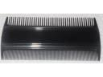Specjalny grzebyk zaprojektowany do wyczesywania gnid z włosów, o gęstych i krótkich zębach. Pomaga zwalczać wszawicę głowy, wyczesywać gnidy oraz rozpoznać wszawicę we wczesnej fazie.

PREPARATY STOSOWANE W LECZENIU WSZAWICY

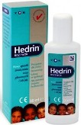 Nowoczesny preparat przeciwko wszawicy głowowej - produkowany w Irlandii. Skutecznie eliminuje wszy i gnidy przy dwukrotnej aplikacji na głowę w odstępie 7 dni. Dzięki zawartości cyklometikonu-5 nie wymaga wyczesywania gnid!

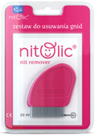 NITOLIC NIT REMOVER Zestaw do usuwania gnid (saszetka 20ml emulsji do odklejania gnid+grzebień)

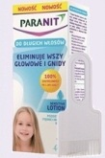PARANIT Sensitive 150ml do długich włosów z grzebieniem do wyczesywania gnid

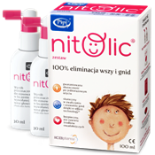PIPI Nitolic 100 ml - ZESTAW
100% eliminacja wszy i gnid gwarantowana przez PIPI Nitolic! Jednorazowa aplikacja na 60 min.

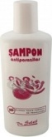Doskonały Szampon Dr Soleil zwalczający wszy i gnidy w kilka minut! Zawarty w szamponie benzoesan benzylu paraliżuje system nerwowy wszy i gnid, doprowadzając je do szybkiej śmierci. Szampon ma przyjemny zapach, doskonale się pieni i nie jest tłusty!

